NOM PRENOM :…………………..

UTBM EXAMEN FINAL
LF73

-I- Compréhension auditive (................../10 points)
Vous allez entendre un document 2 fois. Lisez d’abord attentivement les questions.

Compréhension orale TOTEM 3 piste 44 page 143

- Pour quelle raison Katherine a t-elle décidé de partir en France ?
Citez les mots exacts de Katherine. 1
« ………………………..

- Où Katherine était-elle logée pendant son séjour en France ? 1

- Quelle a été la première découverte de Katherine au lycée ? 2

- Quelle image Katherine attribue-t-elle aux professeurs français ? 2

- Que pense Katherine de la relation qui existe en France entre le professeur et les élèves ? Expliquez avec vos mots. Faites des phrases .2

- Pourquoi Katherine pense-t-elle qu’aux Etats Unis, les étudiants sont un peu des clients. Expliquez clairement.2

-II- Expression écrite (................../10 points)

1/ Complétez cet article sur une innovation scientifique. /4

Robobee : nage, plonge et vole
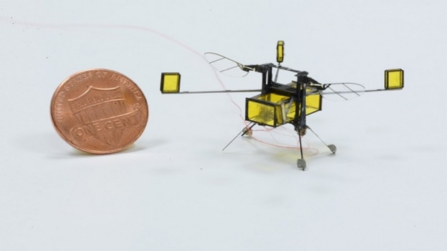
Les micro robots sont à la mode ! Voici Robobee, un modèle de 175 mg, ……… par l’Université d’Oxford,
Il ressemble à un micro drone avec une paire d’ailes. …….. Robobee peut voler dans les airs.
Les ailes ……………….. une force plus grande qu’un rotor pour une même vitesse de battement ou de rotation.
Seulement, il a fallu …………… un obstacle : l’effet de surface qui l’empêche de décoller à la seule force des ailes.
…………………….. cette difficulté, un apport d’énergie …………… générer de l’oxygène et de l’hydrogène ………. l’eau par une réaction d’électrolyse. Une étincelle suffit ensuite à le faire décoller………. la combustion du mélange.
cad magazine 202

2. Complétez avec un mot du temps ou conjuguez au passé le verbe ( passé composé ou imparfait). /3

J’habite en France ………….. le 23 aout 2019.
Je ……………………………..( s’inscrire ) ………………………. un an à l’UTBM.
Je ………….. …………………(faire) mes études en Chine pendant 2 ans et je …………………………………..(choisir) la France pour poursuivre mes études.
Même si ce ne/n' ( être )………………………… pas la première fois que j'allais à l’étranger, je/j’ …………………..(rencontrer) beaucoup de problèmes .

3. Présentez UNE SEULE de ces technologies (article dans la semaine 8) en 3 à 5 lignes. /3
- La génomique.
- La nanotechnologie.
- Le stockage de l'énergie.
- La robotique.
- La maison connectée et intuitive.

……………………………………………………………………………………………………………………………………………………………………………………………………
……………………………………………………………………………………………………………………………………………………………………………………………………
……………………………………………………………………………………………………………………………………………………………………………………………………

